T. 290.

Bizonyítsd be, hogy ha az ABC és az OBC háromszög is szabályos és az M pont az O középpontú OB sugarú körön helyezkedik el, akkor MA² = MB² + MC².

Megoldás. Mivel a bizonyítandó egyenlőség a Pitagorasz-tételhez hasonlít, megpróbáljuk a három szakaszt egy derékszögű háromszögben megjeleníteni.

Forgassunk B körül 60°-kal úgy, hogy az A a C pontba kerüljön. Ha itt M képe M’, akkor a távolságtartás miatt MA=M’C. Másfelől, mivel MBM’ szög 60°, és MB=M’B, így MBM’ szabályos háromszög, ahonnan MB=MM’. Tehát a bizonyítandó összefüggés nem lett más, mint $M'C^{2}=\text{MM}'^{2}+{\text{MC}}^{2}$, amihez a Pitagorasz-tétel szerint elég belátnunk, hogy CMM’ szög derékszög.

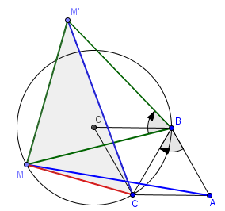

1. eset. Ha M a körnek az ABC háromszögön kívül eső BC ívén van, akkor a kerületi és középponti szögek tétele szerint BMC szög a BOC szögnek éppen fele, azaz 30°, ezt hozzáadva a 60°-os M’MB szöghöz a CMM’ 90°-os szöget kapjuk.

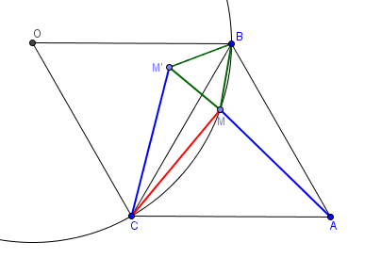

2. eset. Ha M a körnek a rövidebbik BC ívén van, akkor BMC kerületi szög a hosszabbik BC ívhez tartozó 300°-os BOC középponti szög fele, ami 150°. Ebből kivonva a 60°-os M’MB szöget, adódik, hogy CMM’ 90°-os.

(Az indoklás az ábrától független.)

Mindkét esetben kaptuk, hogy CMM’ derékszög, ebből következik a feladat állítása.

